Отчет по мероприятиям ЭКЦ за июнь

1 июня ко Дню защиты детей проведен мастер-класс "Мастерская "Умелые ручки" (ЭКЦ совместно с отделом комплектования и обработки литературы). Дети изготавливали поделки из бумаги и картона: веер, бинокль, закладки. Посещение составило 30 человек.
3 июня дошкольников организована и проведена беседа-игра "Электроприборы - домашние помощники". На мероприятии ребята размышляли и обсуждали, какие электроприборы существуют, для чего необходимы. Дети участвовали в дидактических играх: «Что для чего?», «Что было и что стало», «Изобрази электроприбор». Посещение - 21 человек.
6 июня в рамках проекта «BOOKCITY» приняли участие в акции #Пушкинвгороде . были подготовлены раздаточные материалы – информационные закладки со стихами поэта Александра Пушкина. Участниками выступили ребята из Центра помощи детям, оставшимся без попечения родителей. Посещение - 12 человек.
17 июня для дошкольников проведено игровое занятие "В гостях у старичка-Лесовичка". Дети с интересом отгадывали загадки о природе, выполняли игровые задания «Помоги Мишке посчитать шишки и малину», «Съедобные и несъедобные грибы», «Правила поседения в лесу». Мастер-класс «Поделка «Лиса» из бумаги». Посещение - 19 человек.
19 июня оформлена выставка "Открываем книгу - открываем мир".
26 июня оформлена выставка-инсталляция "Прикамский хоровод".

Мероприятия с летними детскими площадками:
4 июня ребята летней детской площадки Дома культуры им. Л.И. Бэра участвовали в конкурсной программе "Экологический серпантин". Дети с увлеченным интересом путешествовали по станциям: «Знатоки леса», «Правила поведения на природе», «Цветик-восьмицветик», «Экология в фольклоре», «Чудеса из мусорной корзины». По теме проведено 2 мероприятия. Посещение - 53 человека.

7 июня в библиотеке был организован День настольных игр. ЭКЦ и отдел комплектования и обработки литературы заняли площадку, где ребята 5 и 6 отрядов летней детской площадки играли в такие игры "Шашки", "Игры-бродилки" (игра с фишками и кубиком). В рамках двух мероприятий по данной теме посещение составило 52 человека.

10 июня проведено игровое занятие "В гостях у старичка-Лесовичка" с ребятами 5 отряда летней детской площадки СОШ №3. Дидактические игры: «Что правильно, а что нет», «Четвертый лишний», «Питание лесных животных», «Помоги медвежонку посчитать ягоды и шишки», Мастер-класс «Поделка «Рыбка» из бумаги». Посещение - 23 человека.

11 июня в канун празднования Дня независимости России с летней детской площадкой ДК им. Л.И. Бэра проведена конкурсная программа "Символика страны и края". По теме проведено 2 мероприятия. Посещение - 51 человек. конкурсы: «»Вставить пропущенные слова гимна РФ», «Собрать герб России из частей», «Нарисовать герб Горнозаводска», «Карта РФ: приклеить цветы в соответствии цветам флага». Мастер-класс «Изготовление флага из бумаги».
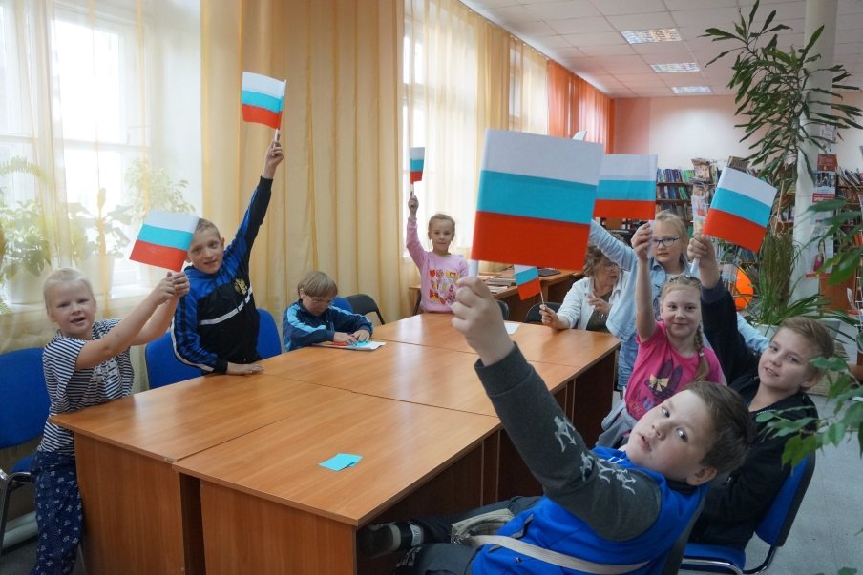
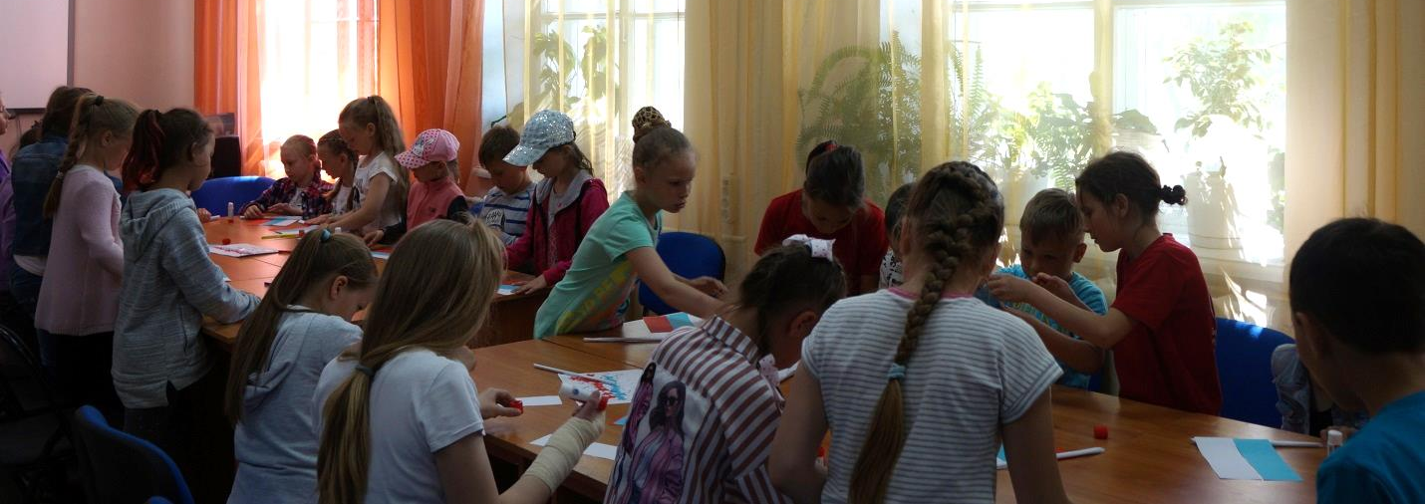

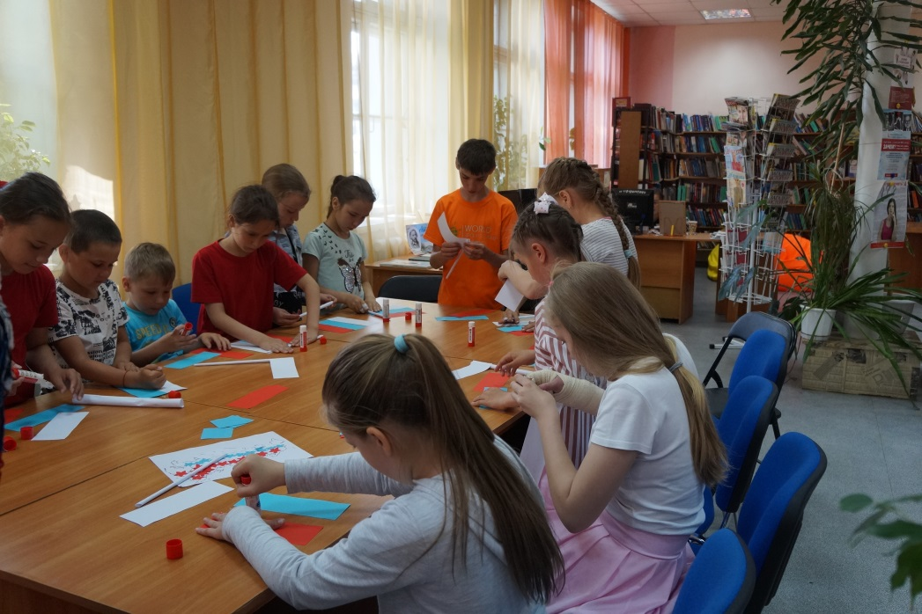
18 июня дети летней детской площадки СОШ №3 приняли участие в игре-викторине "Родина первого русского алмаза". Конкурсы: «Изобрази герб Горнозаводска», «Знатоки малой родины», «Работа с картой района», кроссворд «Полезные ископаемые», «Отгадай ребус». Посещение - 21 человек.

19 июня дети летней детской площадки ДК им. Л.И. Бэра приняли активное участие в литературной игре "Сказочный калейдоскоп". По теме проведено 2 мероприятия, посещение - 48 человек. Конкурсы: «Разминка для ума», «Волшебный сундучок», “Узнай волшебные предметы”, «Почтовый ящик», «Сказочная мозаика», «Сказка стала былью», «Сказочные задачи». Мастер-класс «Изготовление пароходов из бумаги».

20 июня ребята летней детской площадки СОШ №3 с интересом участвовали в литературной игре «Сказочный калейдоскоп». Задания игры: «Разминка для ума», «Волшебный сундучок», «Узнай волшебные предметы», «Почтовый ящик», «Сказочная мозаика», «Сказка стала былью», «Сказочные задачи». Мастер-класс «Изготовление пароходов из бумаги». Посещение - 18 человек

21 июня накануне Дня памяти и скорби (22 июня) и в рамках краевой акции «Дорогая сердцу книга о войне» проведена литературная акция «75 минут чтения книг о войне» с ребятами летней детской площадки СОШ №3. Посещение - 20 человек. В рамках мероприятия вслух было прочитано произведение пермского детского писателя Андрея Зеленина «Смешная история солдата Тимофея Конькова», далее – его обсуждение. Во второй части мероприятия были изготовлены цветы – гвоздики из бумаги, которые затем вместе с ребятами возложили к Стене Памяти.


